R E Q U E R I M E N T O Nº. 239

SESSÃO ORDINÁRIA DE 8/5/2023

Excelentíssimo Senhor Presidente Da Câmara Municipal:

Através das bibliotecas, o munícipe tem a possibilidade de aprimorar seus conhecimentos e ampliar seus horizontes.

A Biblioteca Municipal Emílio Peduti exerce papel fundamental ao oferecer um espaço de acolhimento seguro para cidadãos de todas as idades que queiram não apenas emprestar um livro, mas que busquem um local aprazível para suas leituras e estudos. Além disso, a biblioteca oferece várias atividades gratuitas durante as férias escolares, atraindo diversas famílias que procuram um momento de diversão e conhecimento com seus filhos.

No entanto, essa vereadora foi procurada por munícipes que relataram a existência de goteiras, infiltrações e rachaduras na Biblioteca Municipal, o que atrapalha não apenas a experiência do cidadão como coloca em risco a integridade do material ali presente, que fica exposto a danos causados pela água que entra no prédio.

Assim, REQUEREMOS, depois de cumpridas as formalidades regimentais, ouvido o Plenário, seja oficiado ao Secretário de Infraestrutura RODRIGO COLAUTO TABORDA e a Secretária de Cultura MARIA CRISTINA CURY RAMOS, solicitando, nos termos da Lei Orgânica do Município, melhorias na Biblioteca Municipal “Emílio Peduti”, devido às infiltrações, goteiras e rachaduras na parede do prédio.

Plenário “Ver. Laurindo Ezidoro Jaqueta”, 8 de maio de 2023.

Vereadora Autora ALESSANDRA LUCCHESI
PSDB

ALO/nss

Parte integrante do Requerimento nº239/2023

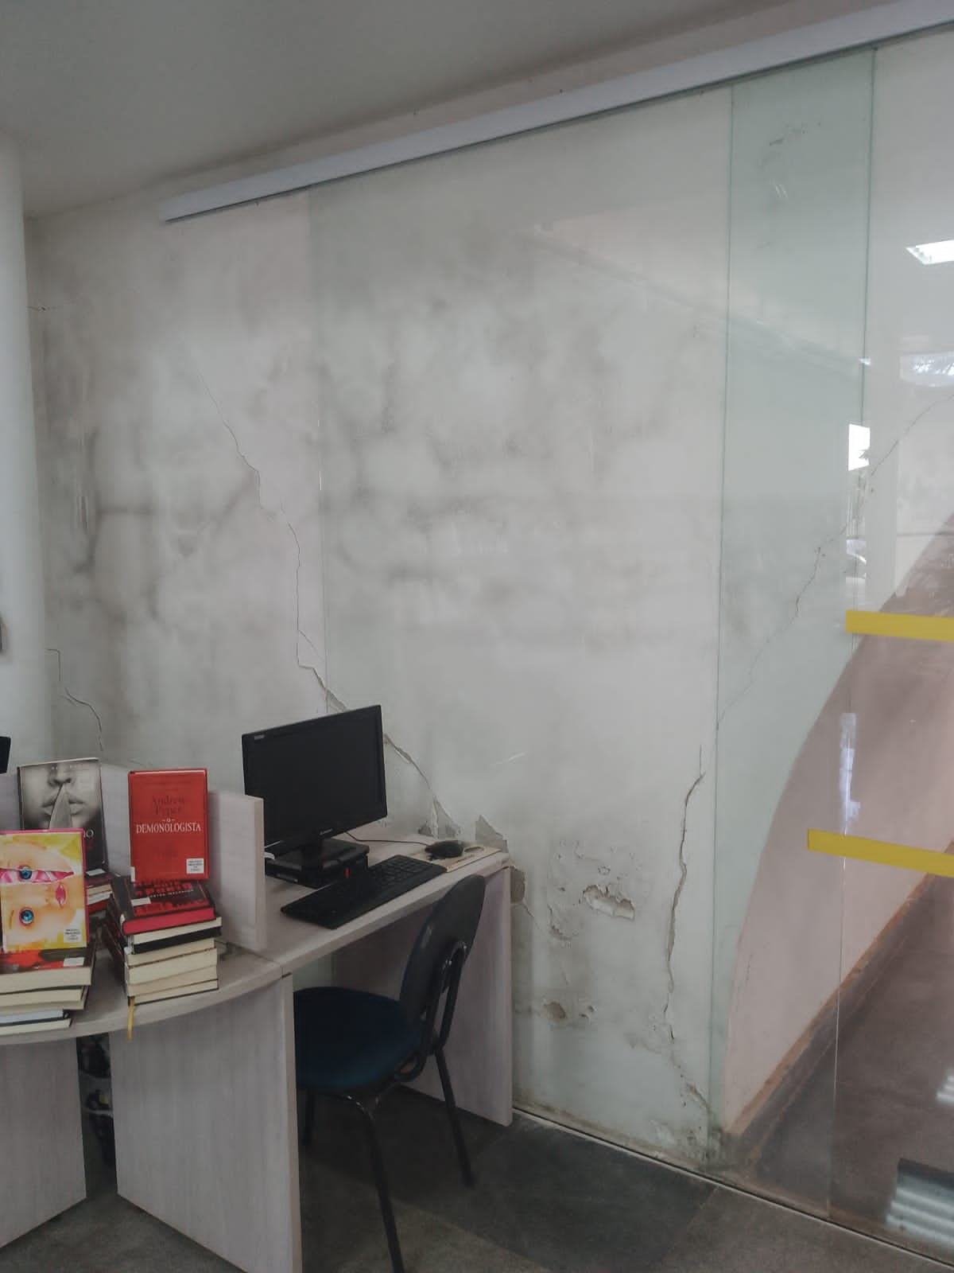 |  | 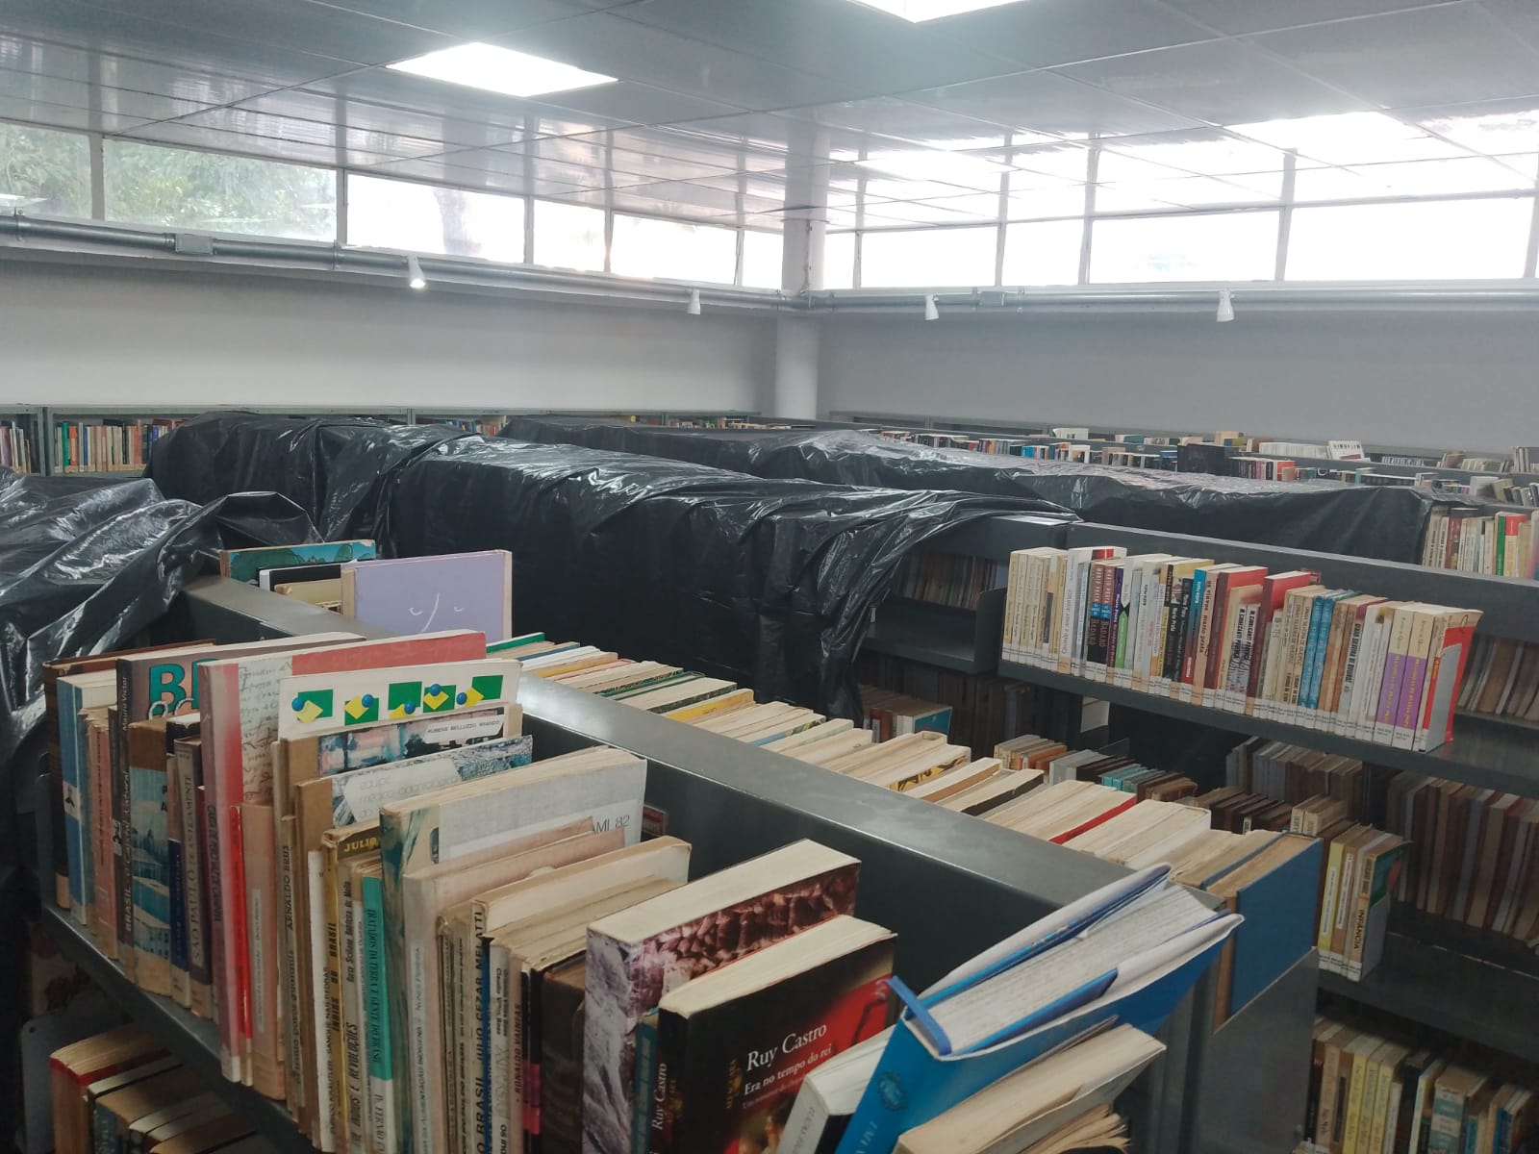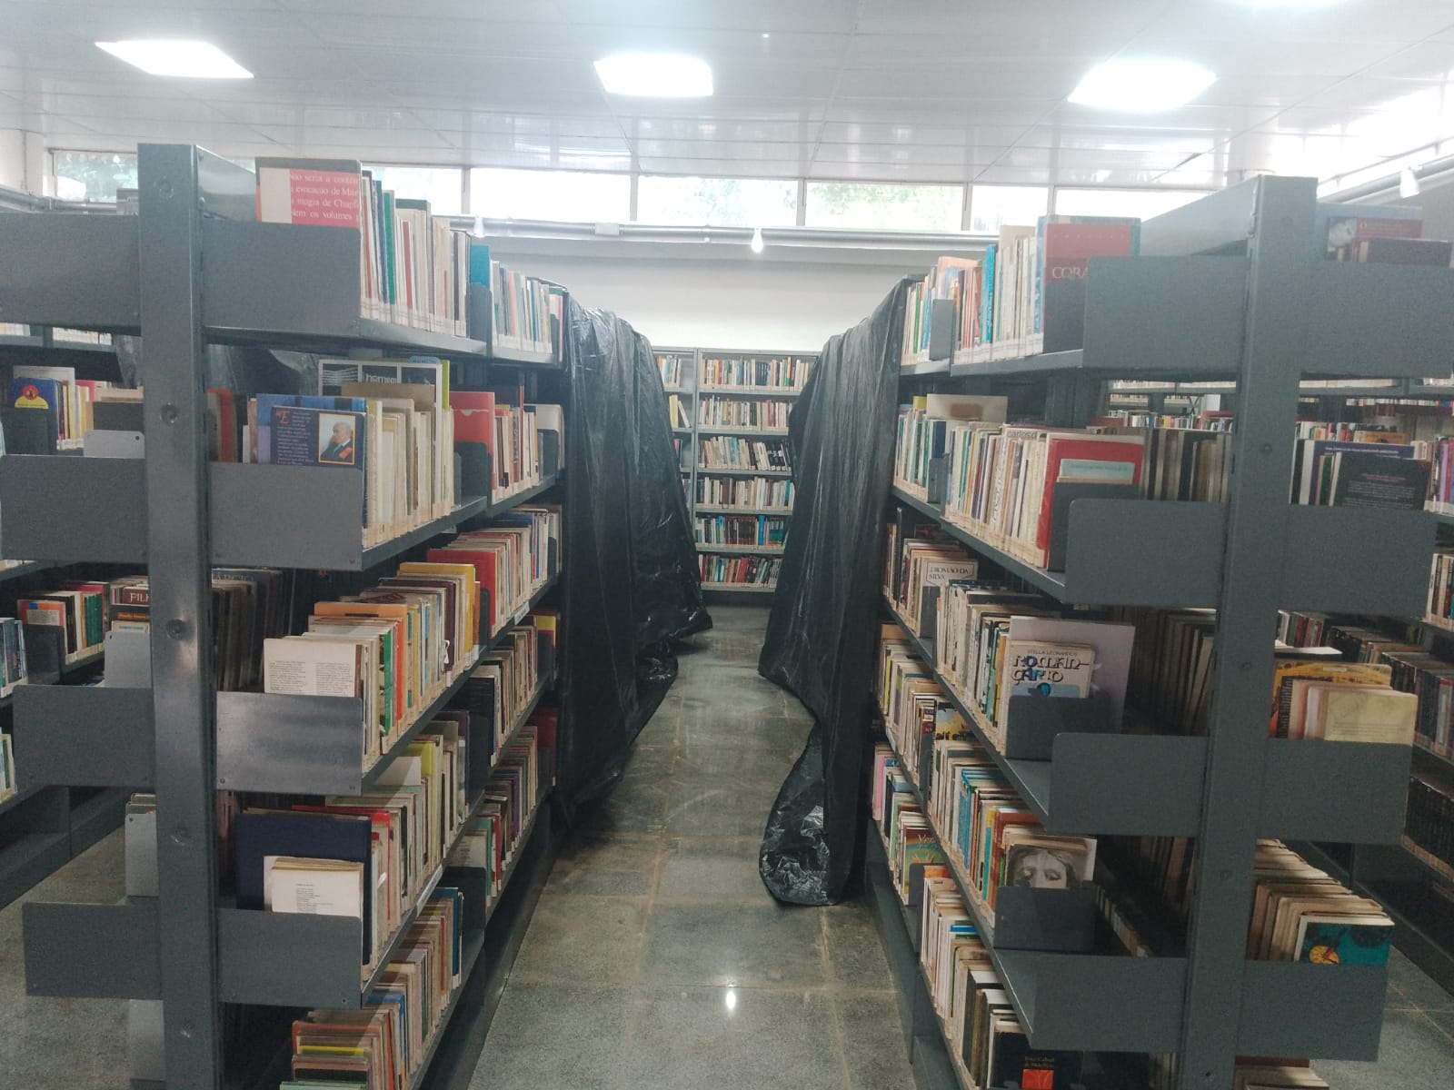
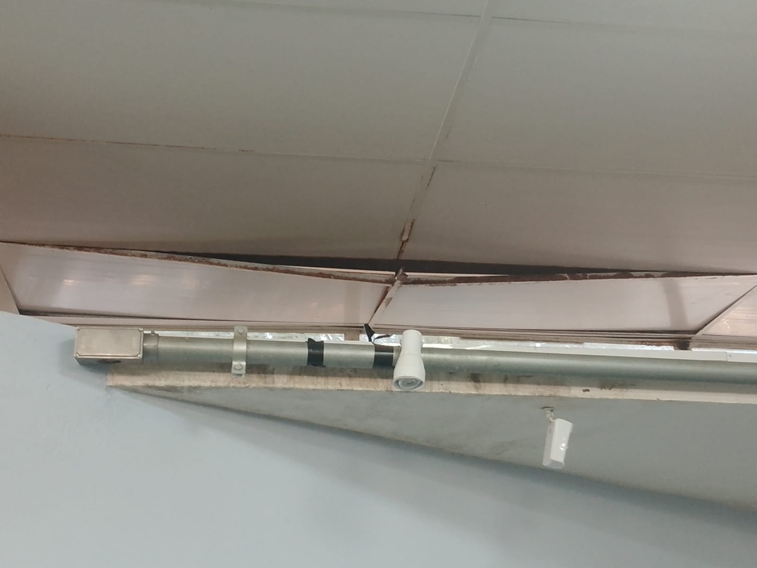 |  | 